Наша компания **Югтехторг производит** фасадные архитектурные элементы (декор) из пенополистерола.

Представляем новую технологию отделки фасадов. Основным элементом данной технологии является облицовочный материал – армированная панель из пенопласта. Предлагаемый армированный пенопласт, сокращенно **Изосайдинг** – это новый фасадный облицовочный теплоизоляционный материал в строй индустрии.

Фасадный армированный пенопласт **Изосайдинг** представляет собой лист определенной формы из пенополистирола высокой плотности и армированный эластичной и прочной специальной штукатуркой (защитным покрытием). Специальная штукатурка защищает пенопласт от атмосферных и механических воздействий, а своей эластичностью – предотвращает возникновение трещин на фасаде.

Основным преимуществом **Изосайдинг** – это их многофункциональность. **Изосайдинг** + Декор сочетает в себе одновременно несколько качеств и решают множество проблем монтажа:

- высокая теплоизоляция;

- нанесенная штукатурка (армирующий слой);

- декоративная отделка;

- быстрый монтаж;

- экономия средств и времени при выполнении фасадных работ.

**Изосайдинг** представляет собой три в одном:

1 – теплоизоляция

2 – штукатурка

3 – фасадный декор

Экономия топлива до 60%

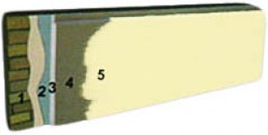

1. Кирпичная кладка
2. Клей для пенопласта
3. Пенопласт
4. Армированный слой
5. Краска для фасада

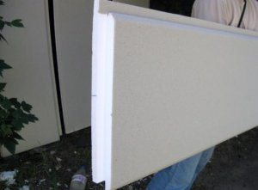Преимущества **Изосайдинг**:

- Небольшой вес элементов

- простота крепления

- минимальная нагрузка на конструкцию здания

- высокая стойкость к атмосферным воздействиям,

перепадам температур

- низкая стоимость по сравнению с традиционными

материалами (гипс, бетон и камень)